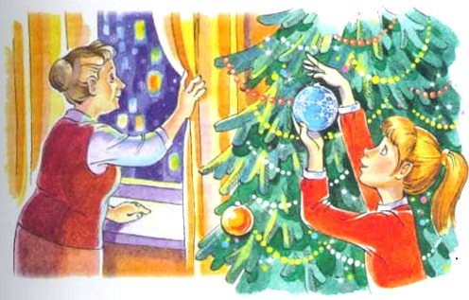
Наступил предновогодний вечер. Вся семья — мама, папа, дочка и бабушка — принялись наряжать елку. Замечательное это занятие! Веселое! Вот только бабушка посматривает в окно, за которым кружатся красивые, но одинокие снежинки, и качает головой.— Нет метели — не будет в Новый год веселья, — повторяет бабушка старую пословицу.А елка становится все краше, блестят на ней сосульки, разноцветные бусы, желтые, красные, зеленые шары. Вот только один шарик уже пять раз падал с елки. И если бы не кошка — я забыла сказать, что под елкой сидела кошка, — он бы давно разбился. А кошка каждый раз ловила лапками падающий шарик, протягивала его маме и та снова вешала его на ёлкину ветку. А шарик был красивый: голубой с двумя снежинками на боку. Не с одной, как у других шариков, а именно с двумя. Одна снежинка была обыкновенная, а вторая — маленькая, но очень, очень серебристая.Мама в пятый раз повесила пойманный кошкой шарик, и он, наконец, перестал падать. Висел он теперь на самой верхушке елки.Нарядная стоит елка. Ночь опустилась. Все легли спать. Только кошка лежит в своем кресле возле елки и думает: «Почему такой прыгучий этот голубой шарик с двумя снежинками?» И вдруг — прыг! Кошка еле успела вскочить и на лету поймать шарик. Он снова спрыгнул с елки. Кошка взяла голубой шарик двумя лапками, осторожно положила его на вату под елкой и спросила:— Разве так можно?! Ведь ты стеклянный, хрупкий — так и разбиться недолго.— Отпусти меня, пожалуйста, — зазвенел голубой шарик, — мне необходимо на улицу, иначе не будет метели новогодней, не будет веселья праздничного. Ведь ты слышала, что бабушка говорила.Кошка нахмурилась, стараясь вспомнить бабушкины слова.— Вот что, голубой шарик, объясни-ка все толком, — сказала она.— Все очень просто, — стал объяснять шарик. — Нас, разноцветных шариков, со снежинкой на боку, продавали на улице, с лотка. Тут появились в воздухе снежинки и закружились, закружились… Но свой самый прекрасный, самый веселый белый снежный танец они не могли начать, пока не прилетит главная новогодняя снежинка. Вот и она! Прилетела, увидела меня, опустилась на мой голубой бок и, представь себе, задремала. Видно, в предновогоднее время у нее было много дел — устала. Так нас и продали вместе: меня и главную новогоднюю снежинку. Необходимо скорее отпустить ее. Иначе не будет танца снежинок. Не будет снега, не будет метелицы, не будет веселья.
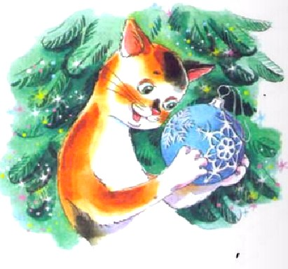— Все понятно. Пошли быстрее!Шарик покатился впереди, за ним побежала кошка. Дверь квартиры открылась с готовностью, словно ожидала их.Вот и чердак. Вот и окошко на крышу. Выбрались. В темном ночном воздухе кружились редкие снежинки.— Ну, буди свою главную снежинку, — прошептала кошка.— Ведь останемся без снега! Представляешь?— Эй, снежинка-снежиночка! Просыпайся, пожалуйста. Пора праздник готовить. А то Новый год не белым, а серым получится, — зазвенел голубой шарик.— Ой-ой-ой, как же могла я уснуть так крепко, как же могла до сих пор не украсить землю, деревья новогодним нарядом! А хоровод снежинок? Они же меня ждут!И серебристая снежинка сорвалась с голубого шарика и улетела в темное небо. Вдруг откуда ни возьмись появились миллионы миллионов снежинок. Это главная новогодняя снежника их позвала. Закружились снежинки в кружевном легком танце, будто запели неслышную белую песню. Шаловливым и веселым был их танец. Кажется, и луна ярче засветилась, и звезды замерцали ближе. Вот ведь как получилось. И снег, и луна, и звезды! Все вместе. Как же празднично, как же красиво стало вокруг. Снег, снег, снег. Серебристая новогодняя красота! И вдруг раздался странный звук: «з-з-з-з-з-з…»— Что с тобой? — спросила кошка шарик.— Снежнике хорошо — она ледяная. Тебе хорошо — ты меховая. А я-то просто стеклянный. Я з-з-з-звеню, потому что з-з-з-з-замерз!— Ой, прости, пожалуйста! Залюбовалась я. Скорей домой!
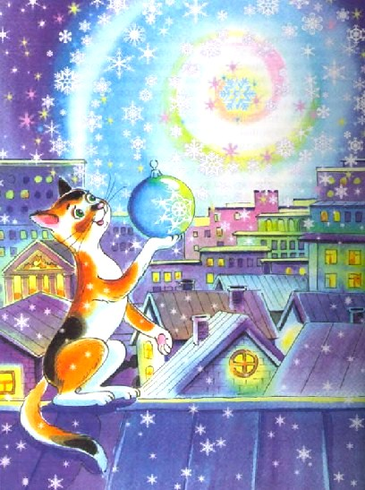Кошка обняла теплыми мягкими лапками замерзший голубой шарик, уже с одной снежинкой на боку, и прыгнула в чердачное окошко. Выкатила шарик на лестницу, и вот они дома, возле елки. Тут вдруг возникла проблема, почти, как показалось, неразрешимая: как шарику забраться на свою веточку. Ведь это так высоко! Что делать? Но неожиданно раздалось мягкое шелковистое шуршание. С елки свесилась серебристая мишура.— Я все слышала, друзья! Я так ждала вас. Я помогу тебе, голубой шарик. Цепляйся! Я подниму тебя. Так… Так… Еще немного… — И шарик оказался на месте.Ночь волшебная, прекрасная. Елка в темноте поблескивает новогодним нарядом. А кошка лежит в кресле и думает… О чем? О том, как все побелело вокруг, как рады будут утром люди, уставшие от серого асфальта, серебристому подарку Главной Новогодней Снежинки. Как будут любоваться они прекрасным танцем ее хрупких, легких, нежных подружек.Вот он, вот он Новый год!
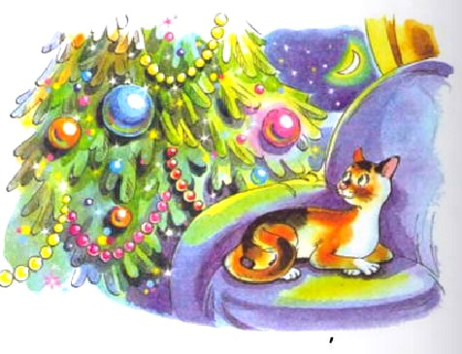
Иллюстрации: Н.Кузнецова.

